O terceiro trimestre de 2017 apresenta alguns sinais de melhora comparativamente com semestres anteriores. Embora os dados do PIB do setor ainda não revelem taxas de crescimento, a redução de seu ritmo de queda aponta para trajetória de estabilização e retomada ao longo dos próximos períodos.

Segundo a Pesquisa Industrial Mensal (PIM) do IBGE, no acumulado entre janeiro e agosto deste ano a produção física já apresenta variações positivas, o que não ocorria desde 2013 para o período, tanto no Brasil como na indústria paulista.

No Grande ABC, o setor continua a perder empregos, ainda que em ritmo menor. Considerando o Índice de Confiança dos Empresários da Indústria (ICEI), a região apresentou recuperação maior que a dos empresários nos cenários nacional e estadual.

O ano de 2017 começou com expectativas mais positivas e alguns indicadores sinalizavam essa melhora, como a redução da perda de empregos, diminuição do ritmo de queda da atividade produtiva, melhora do cenário às exportações, entre outros. Após as incertezas observadas especialmente no segundo trimestre, em função das turbulências políticas e econômicas, no terceiro trimestre as expectativas apresentaram alguma melhora junto aos gestores do setor industrial.

Comparando o ICEI de outubro deste ano com o mesmo período de 2016, observa-se significativo aumento. Inclusive se compararmos o ICEI de outubro com o de março deste ano, constataremos melhora no grau de confiança dos industriais.

A Sondagem Industrial (SI) e o Índice de Confiança (ICEI) são elaborados e divulgados pela Confederação Nacional da Indústria (CNI) e pela Federação das Indústrias do Estado de São Paulo (FIESP) no Estado paulista. A Universidade Metodista de São Paulo, por meio do Observatório Econômico, vem realizando a análise conjuntural da indústria do Grande ABC em parceria com a CNI e FIESP desde o 2º semestre de 2015.

O indicador para cada item questionado é formado a partir da ponderação das respectivas frequências relativas das respostas, que apresentam escores iguais a 0, 25, 50, 75 e 100.

Ao realizarmos a análise dos resultados da pesquisa, temos que considerar a seguinte regra, considerando o escore: **avaliação otimista** (50 a 100, representando estoque acima do planejado, UCI-Uso da Capacidade Instalada acima do usual)), **indiferente** (50, estoque dentro do planejado, UCI dentro do usual), **pessimista** (0 a 50, estoque abaixo do planejado e UCI abaixo do usual).

50 ≤ *X* < 100

- avaliação otimista

- estoque acima do planejado

- UCI acima do usual

- indiferente

- estoque dentro do planejado

- UCI dentro do usual

*X* = 50

- avaliação pessimista

- estoque abaixo do planejado

- UCI abaixo do usual

0 ≤ *X* < 50

**Indústria de transformação paulista apresenta leves sinais de retomada**

O comportamento trimestral do PIB industrial ainda apresenta resultados negativos quando comparado a igual trimestre do ano anterior. Nos dois primeiros trimestres deste ano o PIB industrial brasileiro retraiu 1,1% e 2,1%, enquanto o PIB industrial paulista retraiu 0,5% e 2,1%.

Excluindo a indústria de extração mineral, de serviços de utilidade pública e de construção civil, a indústria de transformação apresentou sinais mais claros, ainda que modestos, em direção à retomada.

A indústria de transformação brasileira retraiu 1,07% e 2,10% nos dois primeiros trimestres

de 2017, como pode ser observado no gráfico abaixo. Diferentemente, no Estado de São Paulo a indústria de transformação cresceu 2,48% e 0,06% nos dois primeiros trimestres do ano.

De acordo com informações da Pesquisa Indústria Mensal (PIM/IBGE), no acumulado de janeiro a agosto a produção física da indústria de transformação aumentou 0,8% no Brasil e 1,5% no Estado de São Paulo.

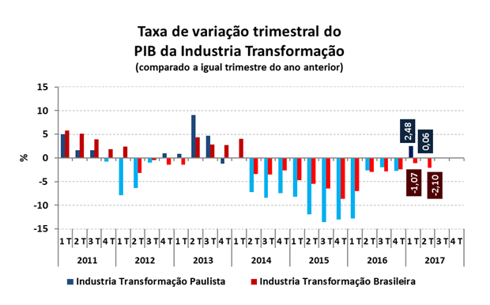

Fonte: Contas Nacionais Trimestrais /IBGE

**Sondagem Industrial – Região do Grande ABC**

Diferentemente do ocorrido em 2015 e 2016, observamos em 2017 vários meses com resultados que apontam para aumento da produção na comparação com meses imediatamente anteriores. Nos últimos sete meses, a sondagem da indústria nacional registrou melhora de produção em quatro. No mesmo período, no Estado de São Paulo registrou-se melhora da produção em três meses. Na indústria do Grande ABC, a sondagem Industrial revelou melhora na produção em cinco dos últimos sete meses.

Ao longo de 2017 apenas abril e junho revelaram queda no volume de produção regional. Embora o Grande ABC ainda apresente perda de mais de 2.900 postos formais de trabalho em 2017, a melhora da demanda interna e da demanda externa (exportações) reflete o aumento da produção, assim como a redução da ociosidade da indústria especialmente no Grande ABC.

|  |  |  |  |  |  |  |  |  |  |  |  |
| --- | --- | --- | --- | --- | --- | --- | --- | --- | --- | --- | --- |
| |  | | --- | |  | |  |  |  |  |  |  |  |  |  |  |

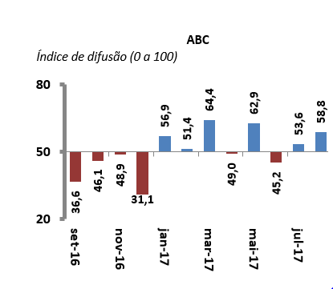

**Uso da Capacidade Instalada**

Comparativamente aos primeiros meses do ano, a indústria brasileira ampliou moderadamente o uso da capacidade instalada, denotando leve melhora no volume de produção. Essa melhora, no entanto, ainda não recompôs o grau de utilização da capacidade observado até 2014, quando a média mensal superava a margem dos 70% de utilização da capacidade instalada.

É importante registrar que outubro registra sazonalmente picos da utilização do grau de capacidade instalada, após as trajetórias de produção do segundo e terceiro trimestres de cada ano, que tendem a ser períodos de maior aceleração da atividade econômica ao longo dos anos. A indústria nacional ainda opera com aproximadamente 35% de capacidade ociosa, demostrando que há um grande espaço a ser recuperado para a retomada da atividade produtiva no setor industrial.

No Estado de São Paulo, o grau de utilização da capacidade instalada se mostra próximo ao apresentado no plano nacional, registrando pequena melhora em relação a setembro de 2017.

No Grande ABC, a utilização da capacidade instalada aumentou cerca de 10 pontos percentuais, aproximando-a do comportamento observado no cenário nacional e estadual neste quesito, que também demostra grau de ociosidade na estrutura produtiva.

.

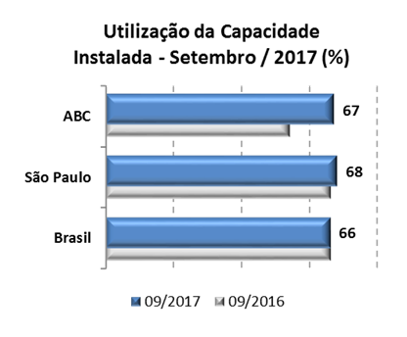

Ainda que em menor intensidade, a avaliação dos gestores industriais quanto à evolução do número de empregados mantém-se pessimista. Ao mesmo tempo, embora os dados registrados no Ministério do Trabalho para a região se mostrem negativos, a sondagem industrial no Grande ABC apresentou melhora no volume de empregos nos últimos dois meses, o que sugere melhora na perspectiva de contratação.

**Estoques**

Ao longo deste ano, na maioria dos meses os gestores do setor industrial apontaram redução nos estoques efetivos, incluindo os últimos dois meses, refletindo neste período moderada melhora na demanda.

Nos últimos meses também se observa ampliação dos estoques efetivos comparados ao que fora planejado, o que pode denotar que havia uma expectativa mais favorável quando do planejamento. Esse comportamento se observa tanto no Estado de São Paulo quanto no Grande ABC.

.

**Redução**

**Elevação**

**Investimentos**

A ampliação do grau de ociosidade da capacidade instalada na indústria está entre os fatores que influenciam a trajetória de queda na intenção de investimentos para os próximos seis, algo que perdura desde fevereiro de 2015. Esta também é influenciada pela baixa perspectiva dos industriais em relação à retomada da produção no período. Entretanto, comparativamente ao primeiro semestre, observa-se perspectiva menos pessimista.

Esse comportamento é influenciado não só pela política contracionista de combate à inflação, com taxas de juros reais elevadas e de ajuste das contas públicas. A redução dos investimentos públicos e das estatais, importante componente a puxar o volume de investimento e o crescimento da economia brasileira na década passada, tem repercutido negativamente sobre a atividade econômica de diversos setores, incluindo a indústria.

O Grande ABC, para o qual a sondagem industrial também sinaliza negativamente para a intenção de investimentos da indústria no próximo semestre, observou nos últimos meses diversos anúncios de realização de aportes nos próximos anos, especialmente no setor automobilístico, com destaque para General Motors, Volkswagen, Mercedes Benz e Pirelli, entre outras.

Esses anúncios, com perspectivas de serem efetivados nos próximos anos, refletem expectativa otimista do setor para o futuro, influenciados pela própria melhora do mercado interno e externo de automóveis.

**Elevação**

**Redução**

A perspectiva de aumento da demanda interna e das exportações das indústrias do Grande ABC apresenta-se favorável desde o início deste ano, o que explica a expectativa quanto à necessidade de aumentar as compras de matérias-primas nos próximos meses. Essa avaliação também ajuda a compreender o índice de confiança dos industriais.

As perspectivas com relação à evolução do número de empregados também se mostram estáveis, mas com um viés pessimista quanto à possibilidade de aumento do número de empregados, tanto no Grande ABC quanto em nível estadual e nacional. Comparativamente, as perspectivas com relação à melhora no nível de exportações aumentaram com maior intensidade.

De forma geral, os gestores industriais do Grande ABC apresentam perspectivas um pouco mais favoráveis em relação ao primeiro semestre do ano.

|  |
| --- |
| **Região do GABC** |
| **Perspectivas do setor Industrial para os próximos 6 meses** |

Com relação à condição financeira das empresas do setor, os indicadores da Sondagem Industrial permanecem apontando condições desfavoráveis segundo avaliação dos gestores. Foram consideradas avaliações sobre margem de lucro, acesso ao crédito e situação financeira.

Entretanto, comparativamente aos resultados observados em setembro de 2016, houve melhora na avaliação das condições financeiras das empresas no primeiro semestre neste ano.

Tanto no recorte nacional quanto na região Sudeste e no Estado de São Paulo, embora as avaliações ainda se mostrem desfavoráveis, a percepção sobre as condições financeiras está menos desfavorável neste terceiro trimestre de 2017. Em especial no quesito da “situação financeira”, que reflete a liquidez da empresa. A avaliação sobre margem de lucro também se mostrou menos desfavorável em todos os recortes. O acesso ao crédito continua sendo a condição financeira menos favorável.

As indústrias do Grande ABC apontaram uma mudança favorável na situação financeira, o que não era observado ao menos desde 2015, quando se iniciou a análise da Sondagem Industrial para o Grande ABC. Segundo avaliação das empresas da amostra pesquisada, a margem de lucro também apresentou avaliação bastante mais amena, ainda que desfavorável. Isso se deve, entre outros fatores, à trajetória menos pessimista da evolução da produção declarada pelos industriais e pela melhora das perspectivas de demanda.

A melhoria da condição financeira das empresas está atrelada à melhoria da demanda e da atividade produtiva que movimenta a atividade econômica do setor.

A demanda interna insuficiente não foi apontada como o principal problema enfrentado pelo setor, como nos meses anteriores, embora ainda se apresente com elevada intensidade, menor que nas avaliações recentes.

Ao mesmo tempo, a falta ou o elevado custo da matéria-prima foi apontado com intensidade maior entre os principais problemas. Combinação que reflete o impulso à atividade produtiva e a ampliação da demanda por matéria-prima.

Continuam presentes entre os principais problemas enfrentados pela indústria a elevada carga tributária que afeta empresas de outros setores, a elevada taxa de juros e a falta de capital de giro.

A gradação entre os problemas enfrentados pelo setor é semelhante tanto em nível nacional quanto estadual e no Grande ABC. Em setembro de 2016, a falta de demanda externa estava entre os principais problemas apontados pelas indústrias do ABC paulista, com uma frequência de 30%. Conforme apontado no gráfico ao lado, no terceiro trimestre deste ano a intensidade de citação da “falta de demanda externa” reduziu significativamente na região.

Assim como se observa nesta edição, a melhora da atividade econômica e da atividade produtiva do setor industrial, a relação dos principais problemas enfrentados pelo setor pode apresentar alteração.

**Indicadores de Confiança da Indústria**

Os gestores do Grande ABC, que vinham se mostrando mais otimistas, apresentaram Índice de Confiança do Empresário Industrial (ICEI) superior ao declarado em nível estadual e nacional, algo diferente do que se observava em junho de 2016.

Comparado ao mês de julho, houve melhora do ICEI na Sondagem Industrial de outubro em quase todos os recortes e indicadores apurados.

Apenas na amostra de indústrias de São Paulo houve redução no ICEI, puxado pela redução das expectativas para o desempenho da economia brasileira.

Estas expectativas também se reduziram entre gestores das indústrias do Grande ABC, influenciados tanto pelo cenário político conturbado quanto pela dificuldade do governo em encaminhar algumas das reformas anunciadas.

|  |  |  |  |  |
| --- | --- | --- | --- | --- |
| **Indicador de confiança da indústria – julho/2017** | | | | |
|  |  |  |  |  |
|  | **Brasil** | **Sudeste** | **São Paulo** | **GABC** |
| **ICEI** | 56,0 | 54,5 | 50,9 | 61,5 |
| **Indicador de Condições** | 50,4 | 49,4 | 46,9 | 60,4 |
| **Indicador de Expectativas** | 58,8 | 57,0 | 52,9 | 62,1 |
| **Condições da Economia** | 49,9 | 49,3 | 44,0 | 58,8 |
| **Condições da Empresa** | 50,7 | 49,3 | 48,1 | 61,3 |
| **Expectativas da Economia Brasileira** | 54,9 | 53,2 | 47,5 | 55,3 |
| **Expectativas da Empresa** | 60,8 | 59,1 | 55,5 | 65,0 |

Entretanto, mesmo com o indicador que reduziu a confiança com relação à economia brasileira, as expectativas em relação à melhora das atividades das empresas, impulsionadas pela moderada melhora na atividade produtiva, influenciaram positivamente o ICEI.

É importante observar, contudo, que apesar da melhora no nível de atividade do setor, ainda há muito a percorrer para retomar o nível de atividade existente antes de 2014.

No Grande ABC, entre os efeitos da melhora no índice de confiança estão as recentes declarações de investimentos programados para ser realizados na região até o início da próxima década.

**ANEXO**



**Observatório Econômico**

**Universidade Metodista de São Paulo**

**Escola de Gestão e Direito**

**Curso de Ciências Econômicas**

**Reitor**

Dr. Paulo Borges Campos Jr.

**Diretor da Escola de Gestão e Direito**

Dr. Fúlvio Cristofoli

**Coord. do Curso de Ciências Econômicas**

Ma. Silvia Cristina da Silva Okabayashi

**Coordenador de Estudos**

Me. Sandro Renato Maskio

**Professor Pesquisador**

Dr. Moisés Pais dos Santos

**Estagiária**

Gabriella Passos

[**URL:http://www.metodista.br/observatorio-economico**](URL:http://www.metodista.br/observatorio-economico)



**A serviço do desenvolvimento do Grande ABC.**

**Patrocine esta iniciativa!**

**E-mail:** [**observatorio.economico@metodista.br**](mailto:observatorio.economico@metodista.br)

**Tel: 4366-5035**